市局党委委员、支队长刘洪国率队调研顺庆区城市道路突出安全隐患

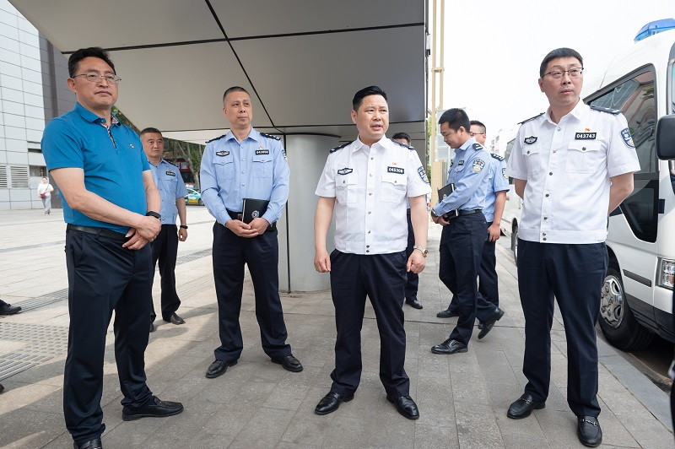

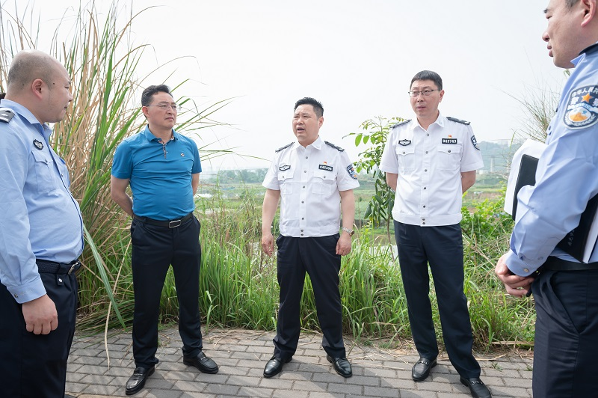

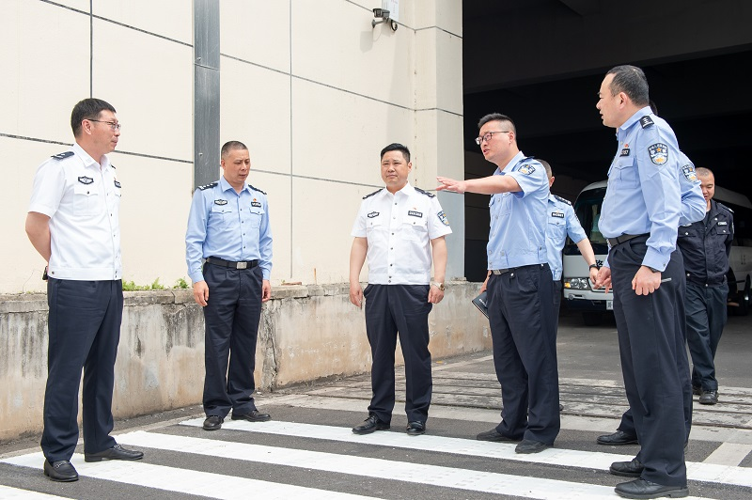

4月20日上午，市局党委委员、支队长刘洪国率队调研顺庆区城市道路突出安全隐患，与顺庆区委常委、政法委书记杨蒈交流隐患整改工作。彭小东政委、刘召副支队长，办公室、交通秩序科、车管所、城市交通设施管理大队以及直属四大队负责通知陪同调研。

刘洪国支队长先后实地检查了顺庆区石油东（西）路中央隔离设施、荆河街驾考路线、清澜路隧道等三处道路交通安全隐患，现场研究整改措施。他要求：**一是**针对石油东路石油南路口行人过街交通安全隐患问题，支队交通秩序科研究制定人行横道设计方案，报支队审定。**二是**针对临江大道驾考路线交通安全隐患问题，由支队车管所牵头、直属四大队配合，另行选择驾考路线。**三是**针对清泉坝隧道交通安全隐患问题，由支队交通秩序科牵头制定《清泉坝隧道交通安全隐患整改方案》，由设施管理大队迅速落实整改。